ПЕРЕПИСЫВАЕМ ВСЕХ
Всероссийская перепись населения в Алтайском крае идет полным ходом. Приоритетный, безопасный и самый удобный способ участия в масштабном статистическом мероприятии – самостоятельно, с помощью портала «Госуслуги». Также можно дождаться переписчика дома либо посетить один из ближайших переписных участков.
В Алтайском крае работает 689 стационарных переписных участков, из которых 13 располагаются в МФЦ. Сюда жители региона могут прийти с 8.00 до 18.00 часов и заполнить переписной лист на себя и членов своей семьи.

Руководитель Алтайкрайстата Ольга Ситникова побывала в шести расположенных в МФЦ стационарных переписных участках краевой столицы и оценила их работу.

«Если нет возможности пройти перепись на портале Госуслуг и нет желания дожидаться переписчика дома, то очень удобно переписаться на стационарном переписном участке. Для работы инструктора-переписчика выделены отдельные окна приема. На «гостевых» компьютерах барнаульцы и гости города могут самостоятельно пройти перепись с помощью портала Госуслуг. Волонтер в жилете с эмблемой Всероссийской переписи населения при необходимости поможет и ответит на ваши вопросы. К тому же, много времени перепись не займет. В среднем не более 15-20 минут», - отметила Ольга Валерьевна.

Уточнить адреса стационарных переписных участков можно на официальном сайте Алтайкрайстата, официальных сайтах муниципальных образований и на официальном сайте Правительства Алтайского края.

Задать вопросы о переписи населения и поинтересоваться о местонахождении ближайших переписных участков также можно по телефону региональной Горячей линии переписи населения: (3852) 20-14-01 с 8.00 до 18.00 часов.
Алтайкрайстат напоминает, что Всероссийская перепись населения стартовала 15 октября и будет проходить до 14 ноября 2021 года с применением цифровых технологий. Главным нововведением переписи станет возможность самостоятельного заполнения жителями России электронного переписного листа на портале Госуслуг (Gosuslugi.ru).

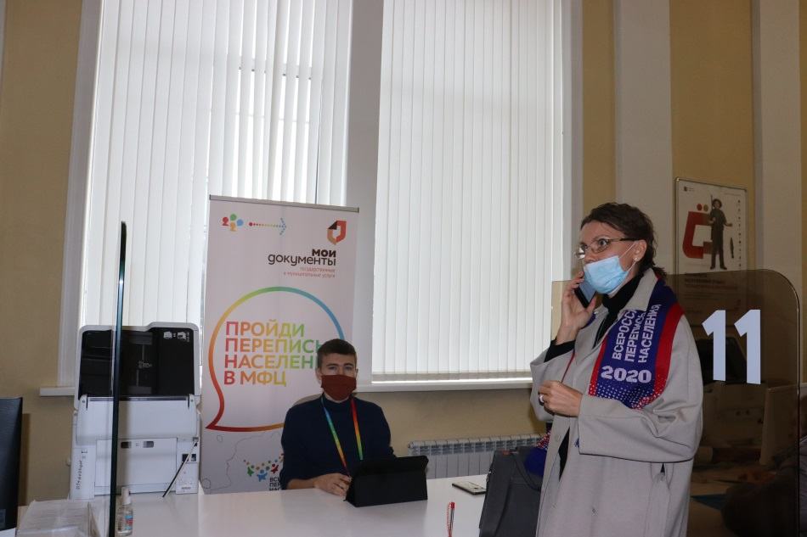 МФЦ, пр. Ленина, 6.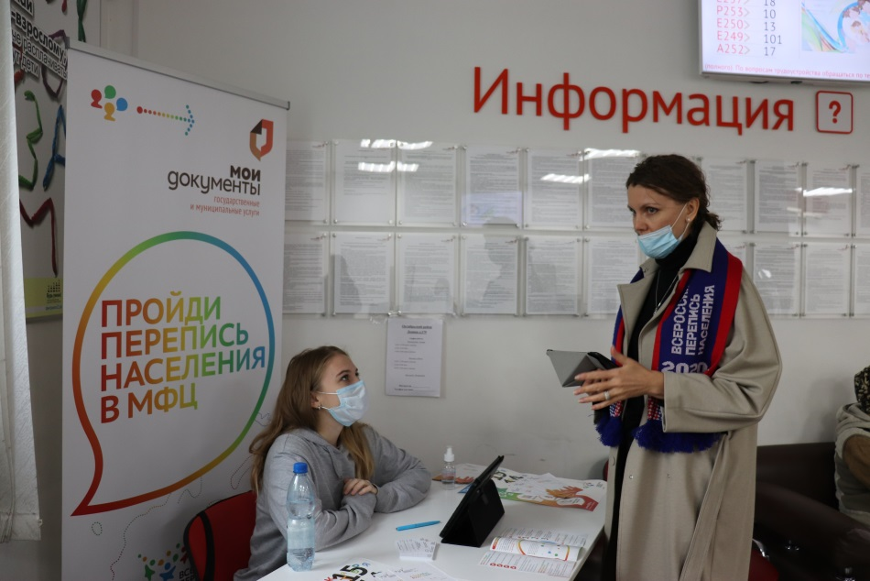 МФЦ, ул.Малахова, 86в.
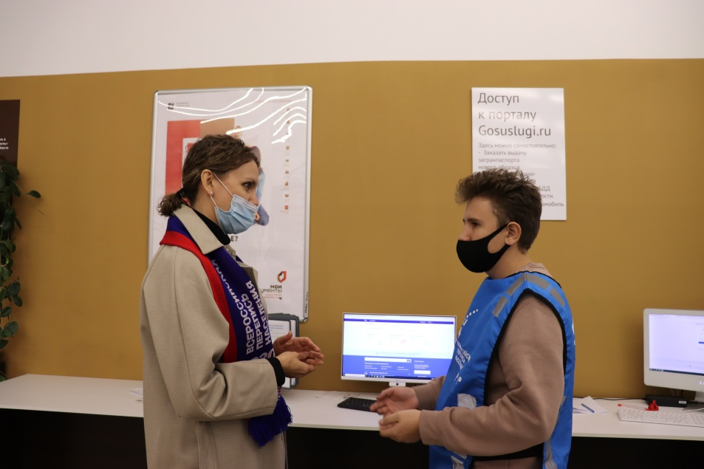 МФЦ, Павловский тр. 58г.

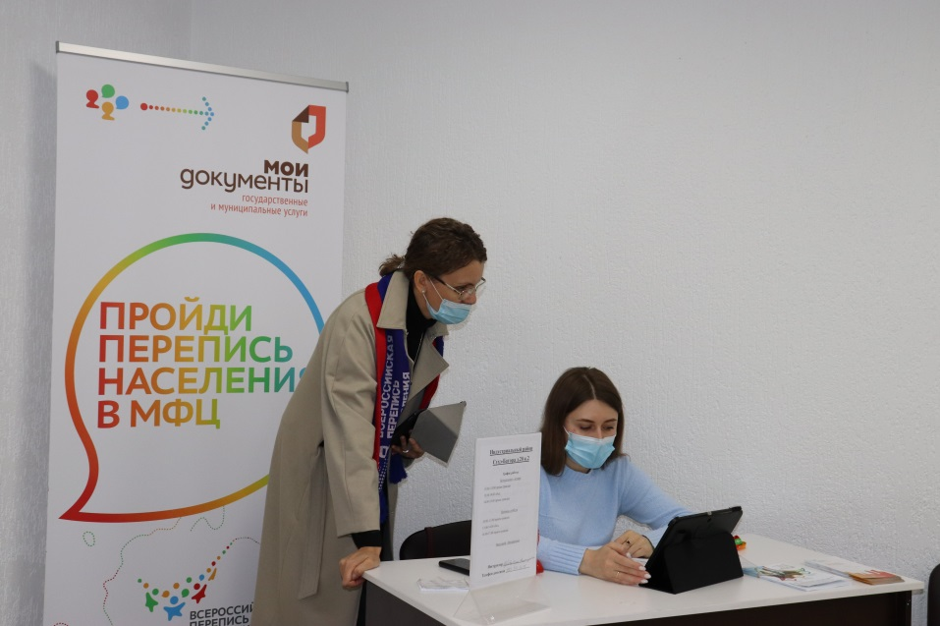 МФЦ, пр. Ленина, 179.
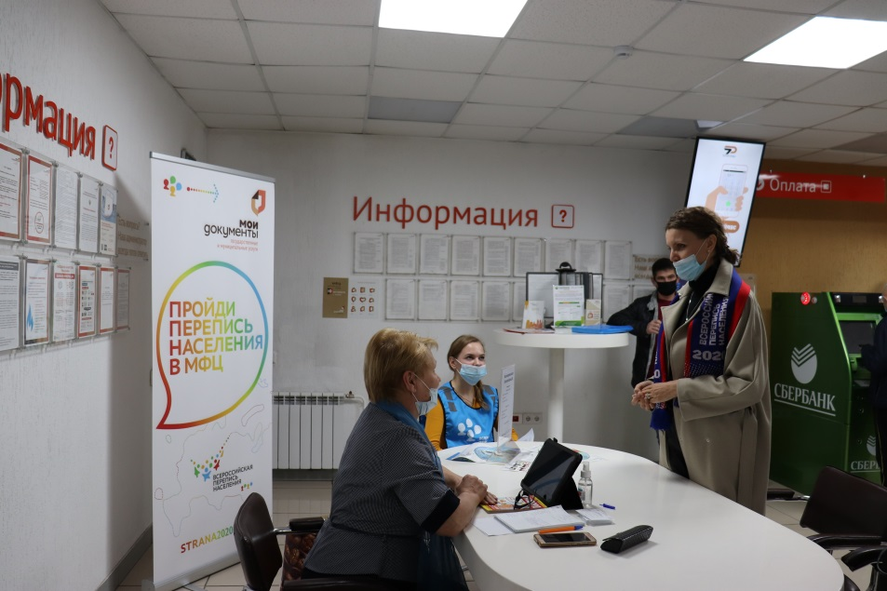 МФЦ, ул. Сухэ-Батора, 20.

